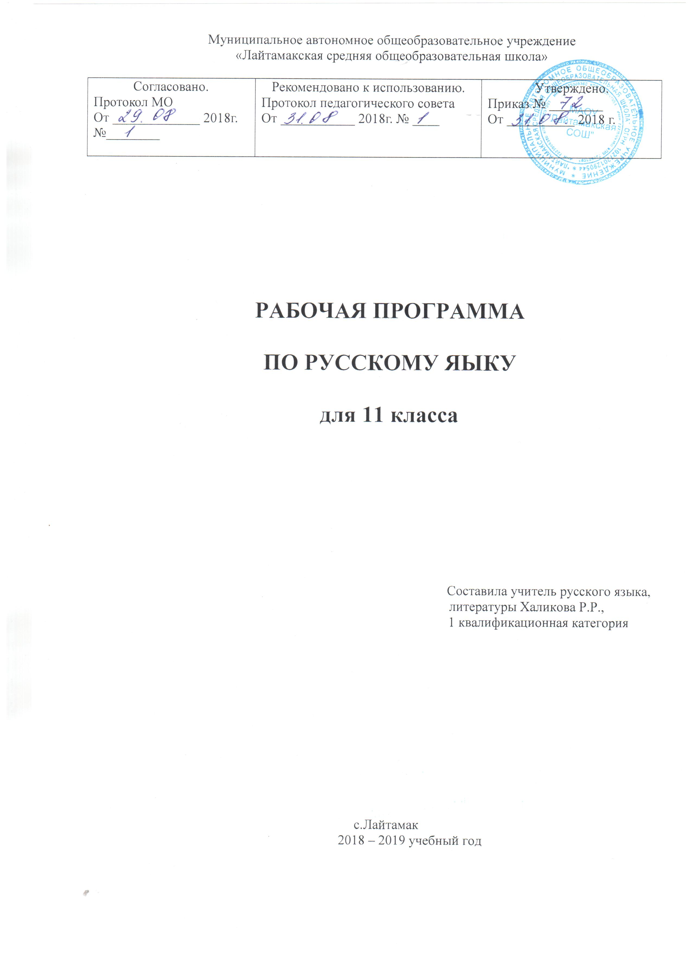

Рабочая программа

по русскому языку представляет собой целостный документ, включающий разделы:
1.Пояснительная записка;
2.Требования к уровню подготовки обучающихся;
3. Содержание учебного предмета;
4.Тематическое планирование.
Календарно-тематическое планирование (приложение).

Раздел 1. Пояснительная записка
Рабочая программа по русскому языку для 11 класса на 2018-2019 учебный год составлена на основе нормативных документов:
-Федерального компонента государственного стандарта основного общего образования (Приказ Минобрнауки России от 5.03.2004 г. № 1089; в редакций от 31.01.2012 №69);
-Программы для общеобразовательных учреждений «Русский язык» 10-11 классы А.И.Власенкова «Просвещение», М.;2006
- учебного плана МАОУ «Лайтамакская СОШ» на 2018-2019 учебный год;
- Положения о рабочей программе педагога МАОУ «Лайтамакская СОШ».
Реализация программы обеспечивается учебником, включенным в Федеральный перечень:
Учебник: А А.И.Власенков, Л.М,Рыбченкова. «Русский язык. Грамматика. Стили речи: Учебник для 10-11 классов. М: Просвещение, 2009»

Программа детализирует и раскрывает содержание стандарта, определяет общую стратегию обучения, воспитания и развития учащихся средствами учебного предмета в соответствии с целями изучения русского языка, которые определены стандартом.

Русский язык как учебный предмет в старших классах по праву считается одним из важнейших, так как является основой развития мышления, интеллектуальных и творческих способностей учащихся, основой самореализации личности, развития способностей к самостоятельному усвоению новых знаний и умений, включая организацию учебной деятельности. Русский язык неразрывно связан со всеми школьными предметами, он влияет на качество их усвоения, а в дальнейшем на качество овладения профессиональными навыками. Умение общаться, социальная и профессиональная активность во многом определяют достижения человека во всех областях жизни, именно они способствуют социальной адаптации человека к изменяющимся условиям мира.
Заключительный этап изучения русского языка в школе на базовом уровне направлен на повышение речевой культуры старшеклассников, совершенствование их опыта речевого общения, развитие коммуникативных умений в разных сферах функционирования языка, расширение культурного кругозора, в основе которого лежит высокий уровень коммуникативной компетенции.

Учебный план МАОУ «Лайтамакская СОШ» отводит следующее количество часов для обязательного изучения учебного предмета "Русский язык": в XI классе выделяется 68 часов (из расчета 2 учебных часа в неделю). Увеличение часов на изучение предмета «Русский язык» рекомендовано Департаментом образования и науки Тюменской в 10 и 11 классах (за счет школьного компонента, что позволит повысить уровень подготовки школьников к обязательному экзамену по предмету. Срок реализации программы – 1 год. Уровень базовый.

Целями изучения русского языка на базовом уровне в средней (полной) школе являются:
- воспитание гражданина и патриота; формирование представления о русском языке как духовной, нравственной и культурной ценности народа; осознание национального своеобразия русского языка; овладение культурой межнационального общения;
- развитие и совершенствование способности к речевому взаимодействию и социальной адаптации; информационных умений и навыков; навыков самоорганизации и саморазвития; готовности к трудовой деятельности, осознанному выбору профессии;
- освоение знаний о русском языке как многофункциональной знаковой системе и общественном явлении; языковой норме и ее разновидностях; нормах речевого поведения в различных сферах общения;
- овладение умениями опознавать, анализировать, классифицировать языковые факты, оценивать их с точки зрения нормативности; различать функциональные разновидности языка и моделировать речевое поведение в соответствии с задачами общения;
- применение полученных знаний и умений в собственной речевой практике; повышение уровня речевой культуры, орфографической и пунктуационной грамотности.
Достижение указанных целей осуществляется в процессе совершенствования коммуникативной, языковой и лингвистической (языковедческой), культуроведческой компетенций.

На основании требований Государственного образовательного стандарта общего образования в содержании развернутого тематического планирования предполагается реализовать актуальные в настоящее время компетентностный, личностно ориентированный, деятельностный подходы, которые определяют задачи обучения:
• углубление знаний о лингвистике как науке; языке как многофункциональной развивающейся системе;
• овладение способами познавательной деятельности, информационно-коммуникативной и рефлексивной;
• освоение коммуникативной, языковой и лингвистической(языковой), культуроведческой компетенций.

Срок реализации программы – 1 год.
Количество часов, отведенное на изучение учебного предмета в соответствии с Учебным планом МАОУ «Лайтамакская СОШ» на 2018-2019 учебный год:
- В неделю – 2 часа;
- 1 четверть – 18 часов;
- 2 четверть - 14 часов;
- 3 четверть – 20 часов;
- 4 четверть – 16 часов;
- Год – 68 часов.

Уровень - базовый.
Направленность - основное общее образование.
Организация учебного процесса: классно-урочная система.

Из школьного компонента выделен 1 час для подготовки к ЕГЭ. В связи с этим в тематическое планирование введены следующие изменения: на уроках проводятся практикумы по подготовке к ЕГЭ, большая роль отводится к написанию сочинения-рассуждения, проводятся разные виды тестирования, разноаспектная работа с текстом.

Раздел 2. Требования к уровню подготовки обучающихся
Требования к знаниям, умениям и навыкам учащихся по русскому языку за курс XI класса.
должны знать:
- связь языка и истории, культуры русского и других народов;
- смысл понятий: речевая ситуация и ее компоненты, литературный язык, языковая норма, культура речи;
- основные единицы и уровни языка, их признаки и взаимосвязь;
- орфоэпические, лексические, грамматические, орфографические и пунктуационные нормы современного русского литературного языка; нормы речевого поведения в социально-культурной, учебно-научной, официально-деловой сферах общения;

должны уметь:
- осуществлять речевой самоконтроль; оценивать устные и письменные высказывания с точки зрения языкового оформления, эффективности достижения поставленных коммуникативных задач;
- анализировать языковые единицы с точки зрения правильности, точности и уместности их употребления;
- проводить лингвистический анализ текстов различных функциональных стилей и разновидностей языка;
- использовать основные виды чтения (ознакомительно-изучающее, ознакомительно- реферативное и др.) в зависимости от коммуникативной задачи;
- извлекать необходимую информацию из различных источников: учебно-научных текстов, справочной литературы, средств массовой информации, в том числе представленных в электронном виде на различных информационных носителях;
- создавать устные и письменные монологические и диалогические высказывания различных типов и жанров в учебно-научной (на материале изучаемых учебных дисциплин), социально- культурной и деловой сферах общения;
- применять в практике речевого общения основные орфоэпические, лексические, грамматические нормы современного русского литературного языка;
- соблюдать в практике письма орфографические и пунктиационные нормы современного русского литературного языка;
- соблюдать нормы речевого поведения в различных сферах и ситуациях общения, в том числе при обсуждении дискуссионных проблем;
- использовать основные приемы информационной переработки устного и письменного текста;
владеть: коммуникативной, языковедческой и культуроведческой компетенциями;
использовать приобретенные знания, умения в практической деятельности и повседневной жизни:
- для осознания русского языка как духовной, нравственной и культурной ценности народа; приобщения к ценностям национальной и мировой культуры;
- развития интеллектуальных и творческих способностей, навыков самостоятельной деятельности; самореализации, самовыражения в различных областях человеческой деятельности;
- увеличения словарного запаса; расширения круга используемых языковых и речевых средств; совершенствования способности к самооценке на основе наблюдения за собственной речью;
- совершенствования коммуникативных способностей; развития готовности к речевому взаимодействию, межличностному и межкультурному общению, сотрудничеству;
- самообразования и активного участия в производственной, культурной и общественной жизни государства.

Раздел 3. Содержание программы учебного курса

Содержание курса русского языка на базовом уровне в средней (полной) школе, как и на предыдущем этапе, обусловлено общей нацеленностью образовательного процесса на достижение личностных, метапредметных и предметных целей обучения, что возможно на основе компетентностного подхода, который находит дальнейшее развитие в 10—11 классах и обеспечивает совершенствование коммуникативной, языковой и лингвистической (языковедческой) и культуроведческой компетенций.

Введение. Литературный язык и язык художественной литературы ( 1 час). Литературный язык – это исторически сложившаяся высшая (образцовая) форма национального языка, язык общенародной культуры, язык нормированный, литературный язык полифункционален, используется во всех сферах общения; понятия «язык художественной литературы» и «литературный язык».
Функциональные стили речи.
Официально-деловой стиль (4ч).
Сферы его использования, назначение. Основные признаки официально-делового стиля: точность, неличный характер, стандартизированность, стереотипность построения текстов и их предписывающий характер. Лексические, морфологические, синтаксические особенности делового стиля.
Основные жанры официально-делового стиля: заявление, доверенность, расписка, объявление, деловое письмо, резюме, автобиография. Форма делового документа.
Распознавать тексты официально-делового стиля по их внеязыковым и лингвистическим признакам; анализировать официально-деловые тексты с дачки зрения специфики использования в них лексических, морфологических, синтаксических средств.
Сопоставлять и сравнивать официально-деловые тексты и тексты других функциональных стилей и разновидностей языка с точки зрения их внеязыковых и лингвистических особенностей.
Создавать официально-деловые тексты ( заявление, доверенность, расписку, объявление, деловое письмо, резюме, автобиографию) с учетом внеязыковых требований, предъявляемых к ним, и в соответствии со спецификой употребления языковых средств.
Публицистический стиль речи (11ч).
Назначение публицистического стиля. Лексические, морфологические, синтаксические особенности публицистического стиля.
Средства эмоциональной выразительности в публицистическом стиле.
Жанры публицистики. Очерк (путевой, портретный, проблемный), эссе.
Устное выступление. Доклад. Дискуссия. Ознакомление с правилами деловой дискуссии, с требованиями к ее участникам.
Использование учащимися средств публицистического стиля в собственной речи.
Дифференцированная работа над одним из четырех жанров: путевым очерком, портретным очерком, проблемным очерком, эссе (по выбору учащихся, с использованием материалов учебника)
Распознавать тексты публицистического стиля по их внеязыковым и лингвистическим признакам; анализировать публицистические тексты разных жанров с точки зрения специфики использования в них лексических, морфологических, синтаксических средств.
Сопоставлять и сравнивать публицистические тексты й тексты других функциональных стилей и разновидностей языка с точки зрения их внеязыковых и лингвистических особенностей.
Создавать публицистические тексты (выступление, информационную заметку, сочинение-рассуждение в публицистическом стиле) с учетом внеязыковых требований, предъявляемым к ним, и в соответствии со спецификой употребления языковых средств.
Различать основные виды публичной речи по их основной цели, анализировать образцы публичной речи с точки зрения ее композиции, аргументации, языкового оформления, достижения поставленных коммуникативных задач; выступать перед аудиторией сверстников с небольшой информационной, протокольно-этикетной, развлекательной, убеждающей речью.
Организовывать и проводить дискуссии (выбор темы; подготовка альтернативных тезисов и аргументов; сбор материала из окружающей действительности, литературы, средств массовой информации: убедительных фактов, наглядных примеров, аргументов, авторитетных высказываний).
Разговорная речь (2ч).
Разговорная речь, сферы ее использования, назначение. Основные признаки разговорной речи: неофициальность, экспрессивность, ~ неподготовленность, автоматизм, обыденность содержания, преимущественно диалогическая форма. Фонетические, интонационные, лексические, морфологические, синтаксические особенности разговорной речи.
Невербальные средства общения. Культура разговорной речи.
Отличать разговорную речь от других функциональных разновидностей языка по ее внеязыко- вым и лингвистическим признакам; анализировать разговорную речь с точки зрения специфики использования в ней лексических, морфологических, синтаксических средств.
Сопоставлять и сравнивать разговорную речь с текстами других функциональных разновидностей языка с точки зрения их внеязыковых и лингвистических особенностей.
Особенности речевого этикета в официально-деловой, научной и публицистической сферах общения.
Принимать участие в беседах, разговорах, спорах, соблюдая нормы речевого поведения; создавать бытовые рассказы, истории, писать дружеские письма.
Синтаксис и пунктуация (11ч).
Обобщающее повторение синтаксиса. Грамматическая основа простого предложения, виды его осложнения, типы сложных предложений, предложения с прямой речью. Способы оформления чужой речи, цитирование.
Нормативное построение словосочетаний и предложений разных типов.
Интонационное богатство русской речи.
Принципы и функции русской пунктуации. Смысловая роль знаков препинания. Роль пунктуации в письменном общении. Факультативные и альтернативные знаки препинания. Авторское употребление знаков препинания.
Синтаксическая синонимия как источник богатства и выразительности русской речи.
Синтаксический разбор словосочетания, простого и сложного предложений, предложения с прямой речью.
Анализировать и оценивать речевые высказывания с точки зрения соблюдения грамматических норм. Соблюдать пунктуационные нормы в собственной речевой практике.
Выполнять синтаксический разбор словосочетания, простого и сложного предложений, предложения с прямой речью.
Использовать в практике устной и письменной речи синонимические конструкции.
Контрольный диктант с лексико-грамматическими заданиями.
Язык художественной литературы
(6ч).
Общая характеристика художественного стиля (языка художественной литературы): образность, широкое использование изобразительно-выразительных средств, использование языковых средств других стилей, выражение в нем эстетической функции национального языка.
Язык как первоэлемент художественной литературы, один из основных элементов структуры художественного произведения. Языковая личность автора в произведении. Подтекст.
Источники богатства и выразительности русской речи. Изобразительно-выразительные возможности морфологических форм и синтаксических конструкций. Стилистические функции порядка слов.
Выявлять отличительные особенности языка художественной литературы в сравнении с другими функциональными разновидностями языка; анализировать фрагменты прозаических и поэтических текстов с точки зрения темы, идеи, использованных изобразительно-выразительных средств.
Основные виды тропов, их использование мастерами художественного слова. Стилистические фигуры, основанные на возможностях русского синтаксиса.
Анализ художественно-языковой формы произведений русской классической и современной литературы, развитие на этой основе восприимчивости художественной формы, образных средств, эмоционального и эстетического содержания произведения.
Общие сведения о языке
(11ч).
Язык как система. Основные уровни языка. Нормы современного русского литературного языка, их описание и закрепление в словарях, грамматиках, учебных пособиях, справочниках
Иметь представление об основных классификационных признаках выделения функциональных разновидностей языка, о функционально- стилевой дифференциации современного русского литературного языка, о взаимодействии функциональных разновидностей современного русского литературного языка.
Различать речь разговорную и книжную, письменные и устные разновидности функциональных стилей.
Иметь представление о языковой норме, ее видах и вариантах. Соблюдать в собственной речевой практике основные произносительные и акцентологические нормы современного русского литературного языка.
Использовать в собственной речевой практике нормативные словари современного русского языка и справочники: орфоэпический словарь, толковый словарь, словарь грамматических, трудностей, орфографический словарь, справочники по русскому правописанию.
Роль мастеров художественного слова в становлении, развитии и совершенствовании языковых норм.
Выдающиеся ученые-русисты.

5. Тематическое планирование.

Содержание | Кол-во часов | Количество тестов и контрольных работ | Развитие речи
1.Литературный язык и язык художественной литературы. | 1 | - | -
2.Официально-деловой стиль | 6 | 2 | -
3.Публицистический стиль речи | 9 | 2 | 2
4.Разговорная речь | 2 | - | -
5.Синтаксис и пунктуация | 11 | 2 | -
6.Язык художественной литературы | 6 | 2 | -
7.Общие сведения о языке | 5 | 1
8.Повторение. Подготовка к ЕГЭ | 28 | 3 | 9
ИТОГО | 68 | 12 | 11

№ п/п. | Тема. | Дата провед. | Цель работы.
1 | Вводный. Контрольный срез. |  | Соблюдение общеобязательных правил орфографии и пунктуации; нормы литературного языка.
2 | Сжатое изложение публицистического стиля с элементами сочинения. |  | Развёрнутое обоснование своей позиции с приведением системы аргументов.
3 | Сочинение бытового характера. |  | Уметь создавать бытовые рассказы, соблюдая нормы речевого поведения.
4 | Контрольный диктант с лексико-грамматическими заданиями по теме «Простое предложение». |  | Уметь определять грамматические основы предложений, способы выражения главных и второстепенных членов, правильно ставить знаки препинания.
5 | Контрольный диктант с лексико-грамматическим заданием по теме:  « Синтаксис и пунктуация». |  | Выявить уровень владения орфографическими, пунктуационными, лексико-грамматическими навыками.
6 | Контрольная работа по теме: «Язык художественной литературы». |  | Анализировать фрагменты прозаических и поэтических текстов, с точки зрения темы, идеи, использования изобразительно-выразительных средств.
7 | Контрольная работа по теме «Выдающиеся учёные-русисты». |  | Защищать реферат на выбранную тему
8 | Итоговая контрольная работа. Тест в формате ЕГЭ. |  | Выявить уровень владения орфографическими, синтаксическими, пунктуационными, стилистическими, лексико-грамматическими навыками.

График контрольных работ по русскому языку в XI классе.

Количество письменных работ.
 | Диктанты | Изложения | Сочинения
I четверть | - | 1
II четверть | 1 | - | 1
III четверть | 1 | -
IV четверть | - | -
Год | 2 | 1 | 1

